Taller de laboratorio de informatica

Nombre y Apellido:Eduardo Figueroa
Colegio Del Prado
Curso:1°A

Tema: Internet

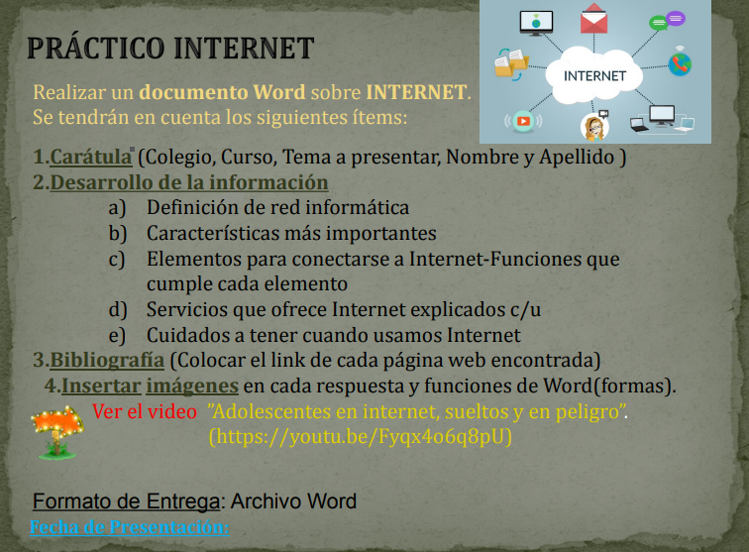

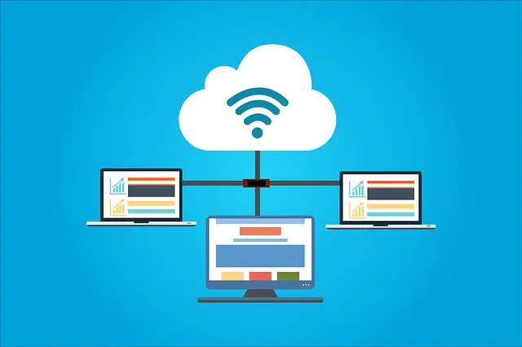
-a-Una red de computadoras, red de ordenadores o red informática es un conjunto de equipos nodos y software conectados entre sí por medio de dispositivos físicos que envían y reciben impulsos eléctricos, ondas electromagnéticas o cualquier otro medio para el transporte de datos, con la finalidad de compartir información, recursos y ofrecer servicios.Fuente:https://es.wikipedia.org/wiki/Red_de_computadoras#:~:text=La%20palabra%20red%20viene%20del,la%20comunicaci%C3%B3n%20electr%C3%B3nica%20entre%20computadoras

b-Velocidad
Es otra característica que varía en función del tipo de instalación (fibra óptica, cable o inalámbrica). También varía en función del número de equipos que se va a conectar. Por ejemplo, si este es elevado, una red inalámbrica no es la mejor opción, debido a que la velocidad (megabytes por segundo o mbps) se reparte entre todos los dispositivos conectados.

Escalabilidad
Un negocio no es estático, y por tanto, las necesidades del mismo pueden variar con el tiempo. Es importante que nuestra red informática nos permita añadir nuevos dispositivos sin perder calidad ni velocidad.

Confiabilidad
Las máquinas a pesar de lo que muchos digan, también tienen un lado humano y tienen fallos. Si uno de los equipos que forman parte de la red se estropea es importante que este fallo no afecte al resto de la red y que puedas seguir trabajando con tus demás dispositivos. Para ello, es muy aconsejable tener un hardware que sea capaz de soportar este tipo de fallos.

Disponibilidad
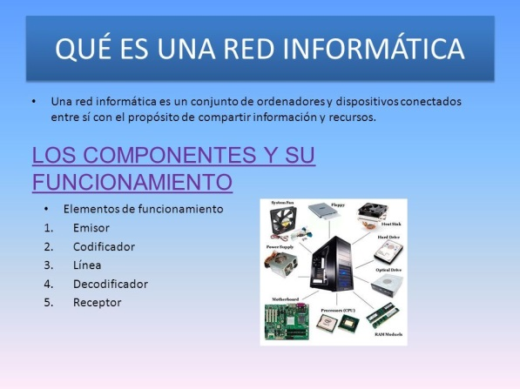
Debes conocer muy bien las necesidades de tu negocio y en función de esto, instalar una red acorde a ello. Las redes informáticas, por lo general, están mucho tiempo activas, así que es importante que estén preparadas para soportar esta actividad con un rendimiento óptimo en todo momento. Fuente:https://bivium.es/5-caracteristicas-de-una-buena-red-informatica/
c-Ordenador

Desde el punto de vista de uso dedicado a Internet, si a través de la red vamos a acceder con frecuencia a documentos sofisticados, llenos de ilustraciones o muy largos, conviene, al menos, un 486 DX (aconsejable Pentium) con 8 MBytes de RAM (mejor, 16 ó 32 MBytes)

La presencia de un kit Multimedia en nuestro equipo no es imprescindible, aunque permite aprovechar mejor las cada vez más abundantes posibilidades que ofrece Internet al respecto. Si tenemos un equipo de prestaciones inferiores se puede igualmente viajar por la red, aunque la velocidad de presentación puede llegar a ser desesperante...

Módem

Tipo de módem: existen cuatro posibilidades: interno, externo, portátil (modelo de bolsillo que se conecta al puerto serie de los portátiles) y PCMCIA (del tamaño de una tarjeta de crédito). Muy importante: dependiendo de los modelos de los PCs hay que tener en cuenta a la hora de comprar un módem para tu ordenador, si es un 486, que el módem tiene que ser neceariamente interno. A partir de Pentium, ya es indiferente (sea externo o interno)

Velocidad de transmisión (bps): máxima velocidad con la que puede transmitir. El mínimo son 14.400 bps para conectarse a Internet. Si hay que adquirir un nuevo módem que sea de 33.600bps

Línea telefónica

Para conectarnos a Internet debemos tener, al menos, un acceso a la Red Telefónica Básica.

Proveedor

El proveedor es una empresa (o en el caso de Nodo50, una organización) que tiene su línea particular de datos, línea dedicada o similar, para operar en Internet y que nos ofrece la posibilidad de conectarnos a sus máquinas y por lo tanto proporcionan un camino de acceso a Internet. Como mínimo tendremos el coste de la llamada de teléfono a nuestro proveedor junto a la cuota mensual de abono: plana, cantidad variable mensual o coste por uso.

Los proveedores pueden dividirse en dos categorías principales: los de acceso a Internet (PAI) y los de servicios en línea (PSL). La principal diferencia entre unos y otros reside en el contenido y el coste. Todos los PAI y la mayoría de los PSL proporcionan una conexión a Internet, pero los segundos también suministran contenidos (información y servicios exclusivos).

Programas de conexión

Dependiendo del sistema operativo de nuestro equipo, tendremos que instalar facilidades adicionales para la conexión a Internet (con Windows 3.x: es necesario el programa trumpet) o nos encontraremos algo de camino adelantado (caso de Windows 95 con el programa acceso telefónico a redes incorporado). Windows 95 contiene el software necesario para conectarse a su proveedor y a Internet, de manera que una vez conectado podrá ejecutar el software que desee.

Winsock que es la abreviatura de Windows Sockets o Conectores de Windows. Básicamente actúa como un interfaz entre su PC e Internet. Cuando ejecutar programas para Internet (navegador, programa de correo, etc.) Winsock traduce al protocolo TCP/IP cualquier comando que aquellos envíen y transmite la información a su módem y a través de Internet. Asimismo, los datos recibidos por su modem se traducen del TCP/IP antes de que su programas compatibles con Winsock accedan a ellos. Winsock controla todas las demandas realizadas por diferentes programas para Internet, incluso si se ejecutan varias la mismo tiempo.

Disponéis de información detallada adaptada para la conexión a nodo50 sobre cómo configurar estos programas en el siguiente web:http://www.nodo50.org/escuela.htm

Los datos que cualquier proveedor os debe proporcionar para que podáis acceder a Internet y a sus servicios deben ser los siguientes: (en el ejemplo, están los de Nodo50)

Nombre de usuario: x
Contraseña: *******
Nombre del dominio: nodo50.org
Número de telefono: 055 (a través de Infovía)
DNs primario: 195.76.188.2
DNs secundario: 194.179.1.101
Servidor Pop3: mail.nodo50.org
Servidor SMTP: mail.nodo50.org
Servidor de noticias NNTP: news.nodo50.org. Fuente:https://www.nodo50.org/manuales/internet/4.htm
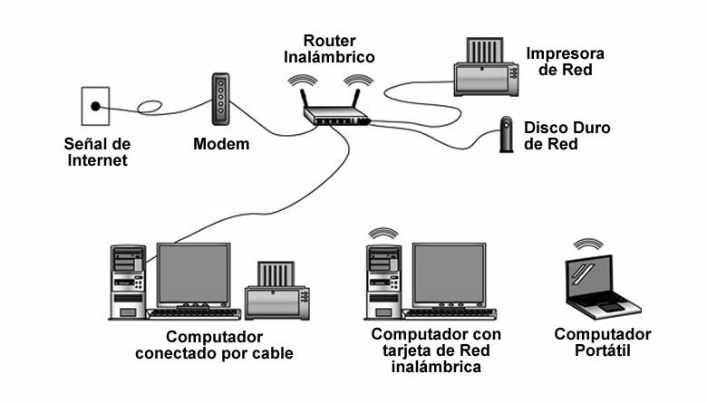
d-Gran Biblioteca Mundial. En la web podrás encontrar fácil y rápidamente información sobre los temas más variados para realizar tus tareas académicas. Usando buscadores como Google o enciclopedias como Wikipedia, dispondrás de muchos datos para informarte y aprender a lo largo de toda la vida.
Repositorio de música y películas. También existen sitios donde se proporcionan archivos de audio (Ivoox, SoundCloud, etc) y de vídeo (Youtube, Vimeo, etc) que se pueden utilizar como fuente de información y de ocio.
Videojuegos. En Internet se ofrecen múltiples espacios donde es posible jugar en línea de forma individual o en interacción con otros usuarios en distintos tipos de juegos: arcade, aventura, acción, habilidad, lógica, puzzle, estrategia, etc.
Permite ver TV, leer prensa, escuchar radio, etc. La mayoría de cadenas de televisión (TVE1, La 2, Antena 3, La Sexta, Telecinco, La Cuatro, etc), periódicos (El País, El Mundo, etc) y emisoras de radio (SER, Onda Cero, Cope, etc) publican sus programas y artículos en la web siendo accesibles en cualquier momento a partir de su emisión. El espectador puede acceder más libremente a sus contenidos porque no es necesario verlos en una fecha y horario concretos.
Consultar información útil. Existen multitud de páginas que guardadas como favoritas se pueden convertir en sitios de referencia permanente para resolver situaciones cotidianas: consulta de la predicción meteorológica en Wind Gurú o en el Instituto Nacional de Meteorología; averiguar el teléfono de una empresa consultando las Páginas Amarillas; disponer de los últimos números premiados en la web de Lotería Nacional o de la ONCE; recordar los detalles de una receta de cocina en una web especializada, etc.
Gestión de bancos, trámites administrativos, viajes, compras, etc. Con Internet se ha desarrollado de forma considerable el comercio electrónico que consiste en realizar trámites comerciales usando el ordenador, a cualquier hora y sin salir de casa. Gracias a eso se pueden realizar transferencias bancarias; solicitudes de certificados; pagar los impuestos a la Agencia Tributaria; abonar las multas en la Dirección General de Tráfico; reservar citas médicas; comprar billetes de aviones o guaguas; realizar reservas en hoteles; adquirir entradas a museos o al cine; comprar artículos en una tienda ... En algunos casos se solicita disponer de certificado digital o DNI electrónico que acredite la identidad del usuario y en otros casos tener una tarjeta bancaria habilitada para realizar compras por Internet.
Comunicarse con los demás: email, chat, foros, etc. Además de las aplicaciones para consultar información, Internet proporciona herramientas para comunicarse con amigos/as, compañeros/as, familia, etc. Existen distintos sistemas para enviar y recibir mensajes: el correo electrónico como Google Mail o Outlook. Otra alternativa son los chats como el Google Hangout, Messenger, WhatsApp, Line, etc. La videoconferencia de Google Hangout o Skype usando la webcam permite participar en comunicaciones donde se incorpora audio y vídeo. Gracias a estos programas es posible compartir con los demás textos, imágenes, enlaces, vídeos, audios, el escritorio del ordenador, etc.
Crear y publicar contenidos: blog, web, red social, servicio de vídeo, etc. En los últimos años se han desarrollado especialmente los sitios web que facilitan que cada usuario registrado pueda publicar contenidos de una forma fácil y rápida. Las aportaciones estan formadas por texto, imágenes, documentos, audios, vídeos, enlaces, animaciones, etc. Es el caso de blogs abiertos en Blogger o Wordpress; los muros, biografías o líneas de tiempo creadas en perfiles de redes sociales como Tuenti, Facebook o Twitter; repositorios de vídeos como Youtube o Vimeo; documentos en Scribd.com o Issuu.com; presentaciones de diapositivas en Slideshare.net o Google Drive, etc. En estos espacios el usuario registrado publica libremente información con distintos formatos sobre los temas que le interesan.
Colaborar con otras personas en proyectos comunes. Gracias a programas como Google Drive es posible crear documentos y presentaciones en colaboración con otros usuarios. Asimismo con aplicaciones como Twitter se pueden enviar mensajes en directo a los programas de radio y televisión. Esto ha revolucionado la observación de programas porque en la actualidad el espectador también puede participar con sus ideas y opiniones en el programa que está viendo. Fuente:https://www3.gobiernodecanarias.org/medusa/contenidosdigitales/FormacionTIC/cdtic2014/03co/11_servicios_de_internet.html
e-Publica información personal de forma limitada y profesional. ...
Mantén la configuración de privacidad activada. ...
Practica la navegación segura. ...
Asegúrate de que tu conexión a Internet es segura. ...
Ten cuidado con lo que descargas. ...
Elige contraseñas seguras. Fuente:https://www.kaspersky.es/resource-center/preemptive-safety/top-10-internet-safety-rules-and-what-not-to-do-online


